1. На лето нас асоцирају:
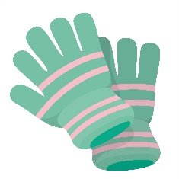
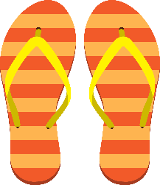
А. Папуче Б. Рукавице

2. Означи слику која те асоцира на јесен:
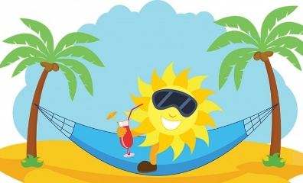
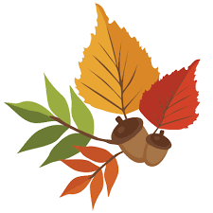
А. Б.
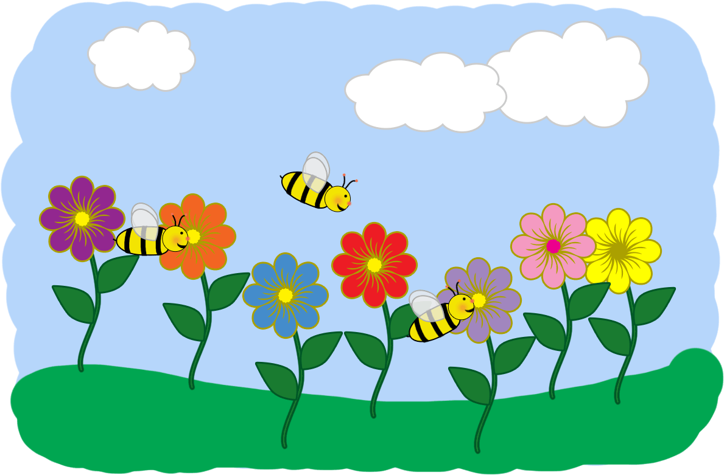
В.

3. На које годишње доба те асоцира фотографија испод?
А. Лето
Б. Зима
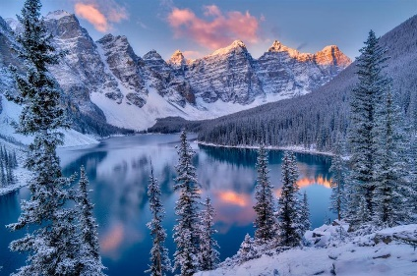
В. Пролеће

4. Када дође ________ биљке почињу да цветају.
А. Лето
Б. Пролеће
В. Зима

5. На _________ људи ору њиве, сеју пшеницу, орезују дрвеће, а биљке пупоље и процветавају.
А. Јесен
Б. Пролеће
В. Лето
6. На ______ се животиње буде из зимског сна.
A. Пролеће Б. Лето В. Јесен
7. Како се животиње прилагођавају зимским условима?
А. Мирују
Б. Добијају гушће крзно
В. Греју куће

8. На јесен четинари остају зелени.
А. Тачно Б. Нетачно

9. Птице селице на јесен лете на ______.
10. На _______ лишће жути и опада.
А. Зиму
Б. Јесен
В. Пролеће

11. Људи беру кукуруз, ору њиве и спремају зимницу на _______.
А. Зиму
Б. Лето
В. Јесен

12. Животиње на ________ одбацују крзно.

13. Људи на лето:
А. Сакупљају сено
Б. Косе
В. Окопавају
Г. Све наведено

14. Птице на лето одбацују сувишно перје.
А. Тачно Б. Нетачно

15. Биљке мирују:
A. Лети Б. Зими В. На пролеће

